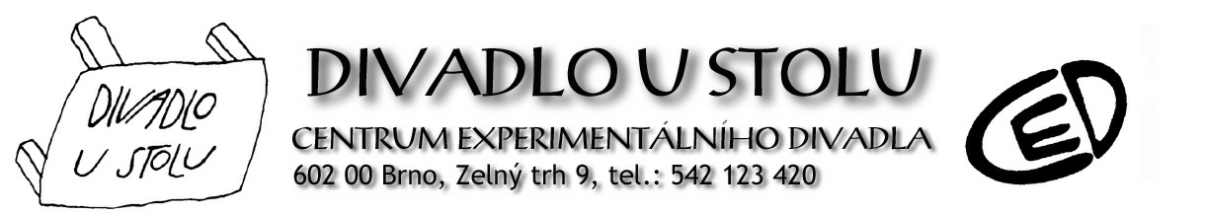
Centrum experimentálního divadla je příspěvkovou organizací Statutárního města Brna.

PROGRAM PROSINEC 2015
www.divadloustolu.cz

NEDĚLE 6. 12. v 16.00 – Jan Zahradníček: JEŽÍŠKOVA KOŠILKA
Víte, kde se na světě vzal slavík a skřivánek, chudobky, včely a vosy? Znáte Slzičky Panny Marie a víte, proč se osika chvěje a jak dostala mateřídouška své jméno?
Velký český básník Jan Zahradníček nás pro odpověď vede k Betlému. Jeho vlídně zářivé i úsměvné legendy uvádíme jako vánoční pohádku pro děti i rodiče.
Režie: Zoja Mikotová Hrají: Miroslav Černý, Sandra Riedlová, Lubomír Stárek, Alfred Texel

PONDĚLÍ 7. 12. v 19.30 – Ivan Martin Jirous, Františka Jirousová: MAGOR
Komorní inscenace inspirovaná životem Ivana Martina Jirouse.
Deníkové záznamy, vzpomínky, zhudebněné básně.
Neobvyklý pohled dcery spisovatelky na básníka, provokatéra a inspirátora Magora
Režie: Ivo Krobot Hrají: Alžběta Hofericová, Jan Kolařík

PÁTEK 11. 12. v 19.30 – Elie Wiesel: ŠAMHORODSKÝ PROCES (Soud nad Bohem)
Dramatický příběh jedné noci kdesi ve ztracené vesnici, skryté v prachu a tmě. Strhující hra nositele Nobelovy ceny míru, velkého svědka holocaustu.
Režie: František Derfler Hrají: Ladislav Kolář, Viktor Skála, Jan Mazák, Sandra Riedlová, Miloš Maršálek, Lukáš Rieger, Jiří M. Valůšek, Magdalena Tkačíková/Barbora Jelenová

NEDĚLE 13. 12. v 16.00 – Jan Zahradníček: JEŽÍŠKOVA KOŠILKA

ČTVRTEK 17. 12. v 19.30 – JÓB PREMIÉRA
Scénický actus podle biblické Knihy Jóbovy. Dramatický spor na téma Bůh a zlo. Překlad Vilém Závada a Stanislav Segert Inscenační úprava a režie: František Derfler Hudba: Josef Klíč Účinkují: Michal Bumbálek, Josef Klíč, Simona Zmrzlá, Jiří M. Valůšek, Martin Tlapák, Ondřej Kraus, Petr Hanák
PÁTEK 18. 12. v 19.30 – JÓB II. PREMIÉRA

NEDĚLE 20. 12. v 16.00 – Jan Zahradníček: JEŽÍŠKOVA KOŠILKA

PONDĚLÍ 21. 12. v 19.30 – Ladislav Klíma: I obešel já polí pět (Edgar)
Groteskní horor jednoho z nejoriginálnějších českých spisovatelů a myslitelů 20. století. Zjevení umrlce Benedikta pronásleduje nebohého Edgara i jeho milenku. Jak dopadne setkání s démonem, jenž se neštítil vražd, Edgara za života trápil a vychovával ke zločinu?
Hra záměrně si pohrávající s prostředky brakové literatury nepostrádá typicky klímovský metafyzický motiv rozporu mezi skutečností a snem.
Režie: František Derfler Hrají: Jiří M. Valůšek, Jan Mazák/ Michal Bumbálek, Hana Kováříková/Milada Vyhnálková, Alžběta Vaculčiaková, Barbora Bezáková, Kristián Hochman, Jáchym Sůra
více na www.divadloustolu.cz
Změna programu vyhrazena!

